Лабораторная работа №*5*

«*hhh*»

|  |  |
| --- | --- |
|  | Выполнил:  Студент группы *ИС-209*  *Чураков Константин Эдуардович*  Вариант №*23*  Проверил:  Каргаполова Ю.А. |

Задание:

*1. Ввести с клавиатуры натуральное число и вывести его цифры в “столбик”*

*14. Ввести с клавиатуры натуральное число и определить количество его цифр, меньших 5;*

Код программы:

# Вариант 23 => 1 и 14

# Задание 1

num = int(input('Введите натуральное число: '))

while num > 0:

print(num % 10)

num //= 10

print()

# Задание 14

num = int(input('Введите натуральное число: '))

result = 0

while num > 0:

if num % 10 < 5:

result = result + 1

num //= 10

print('Количество цифр меньших 5 =', result)

Блок схема к написанной программе:

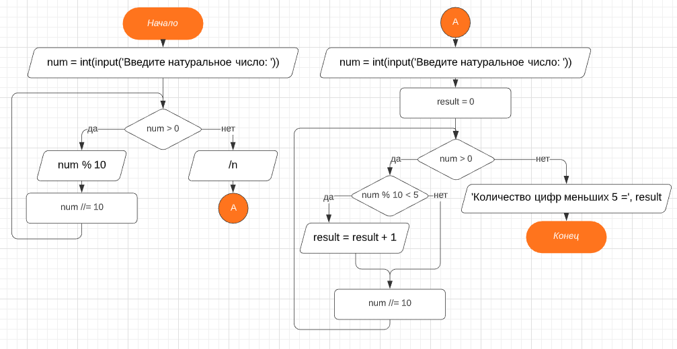

Скриншоты компиляции написанной программы:

